 | Apelidos, Nome: Iglesias Nieto, Rodrigo

Proxecto 2: práctica de actualización e recuperación de sistemas operativos

CA2.5 Aplicáronse técnicas de actualización e recuperación do sistema. (5 % cualificación UD2)

 | 1. Investiga en que consiste crear un punto de restauración en Windows e crea un punto de restauración na instalación que efectuaches de Windows 10 Profesional.  Inclúe as capturas de pantalla necesarias, así como unha descrición dos pasos
Resposta

En Windows 10 Microsoft implementó una función que sirve para volver en el tiempo en nuestro sistema operativo, esto lo hacemos desde un punto específico, que se crea de forma manual ya sea por nosotros mismos, de forma automática o porque un programa lo hace antes de instalarse.

La mayoría del software moderno no suele crear estos puntos de restauración porque son mucho más estables, antes era más común que al instalar aplicaciones o, sobretodo, drivers, rompiera nuestro ordenador, por lo que había que regresar en modo seguro a restaurar a un punto anterior.

El punto de restauración es básicamente una puerta en el tiempo, permite devolver toda la configuración de Windows a exactamente el momento en el que se creó. Por lo que cualquier cambio realizado después de este desaparece al ser restaurado el sistema operativo.

Lo primero que haremos será ir a nuestra barra de busqueda y escribir “Crear un punto de restauración”.

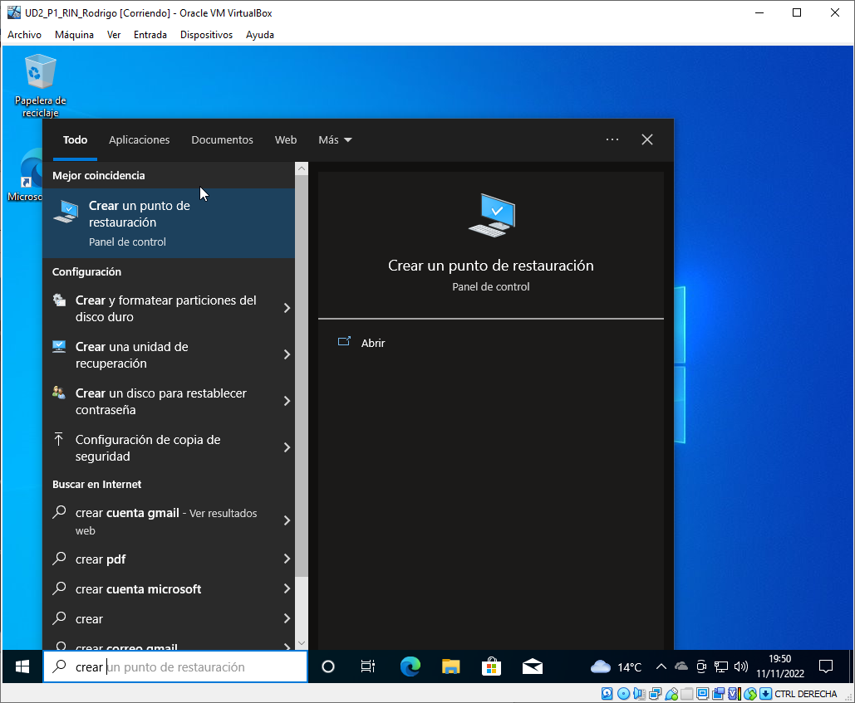

Una vez abierto le daremos a “Configurar” y seguidamente pulsaremos “Activar protección del sistema”. Para guardar los cambios le daremos a “Aplicar” posteriormente “Aceptar”.
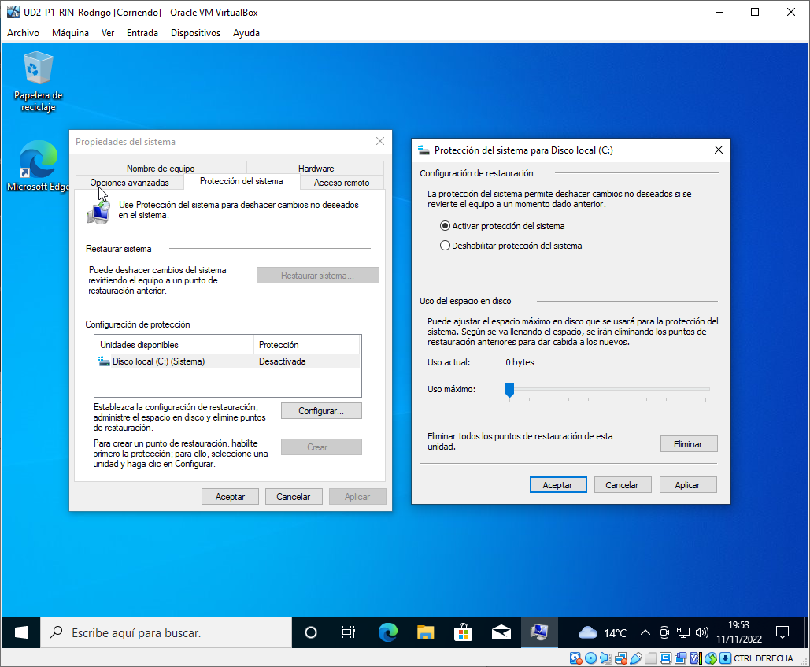

En la captura también podemos ver que nos da opción de marcar un punto máximo de capacidad permitida en el disco.
Además de la opción para poder elimilar los puntos creados anteriormente.
Tras activar la protección del sistema nos dará opción a crear un punto de restauración, para esto pulsaremos “Crear”.
Al darle nos saldrá otra pantalla para darle un nombre al punto de restauración.
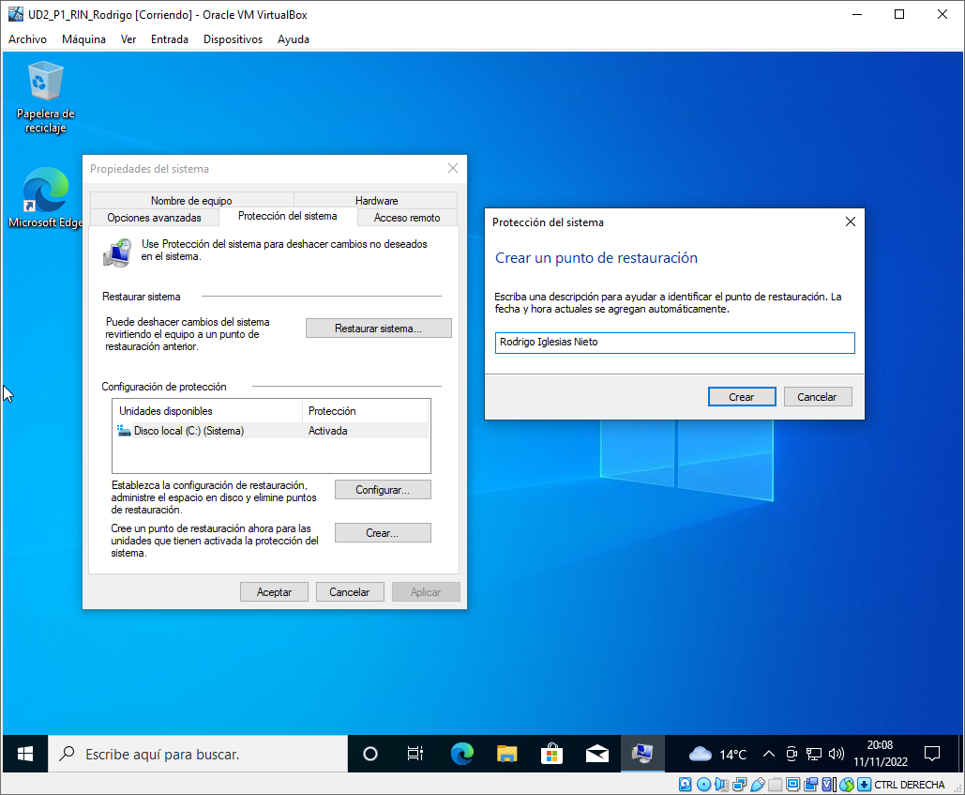

2. Realiza a actualización de Windows 10 Profesional.
Inclúe as capturas de pantalla necesarias, así como unha descrición dos pasos
Resposta

Para actualizar Windows debemos ir a nuestra bara de busqueda y escribimos “Buscar actualizaciones” y entramos.
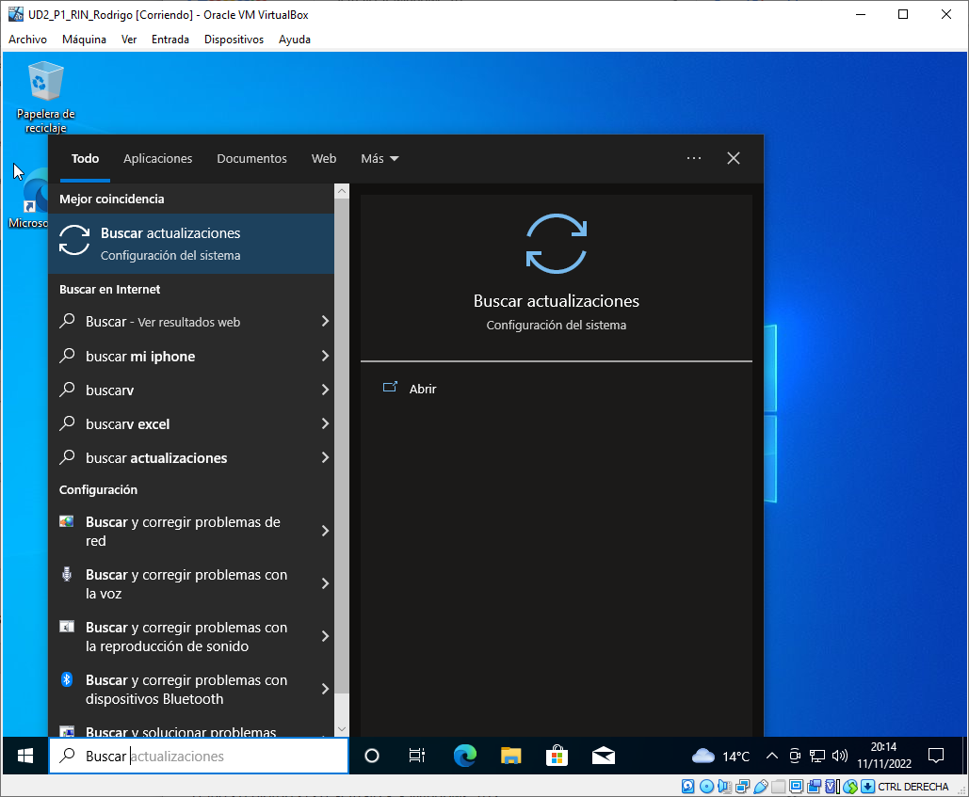

Una vez dentro, en la parte superior de la pestaña, veremos unas actualizaciones que marca Windows como importantes, para descargarlas e instalarlas pulsaremos “Iniciar ahora”.

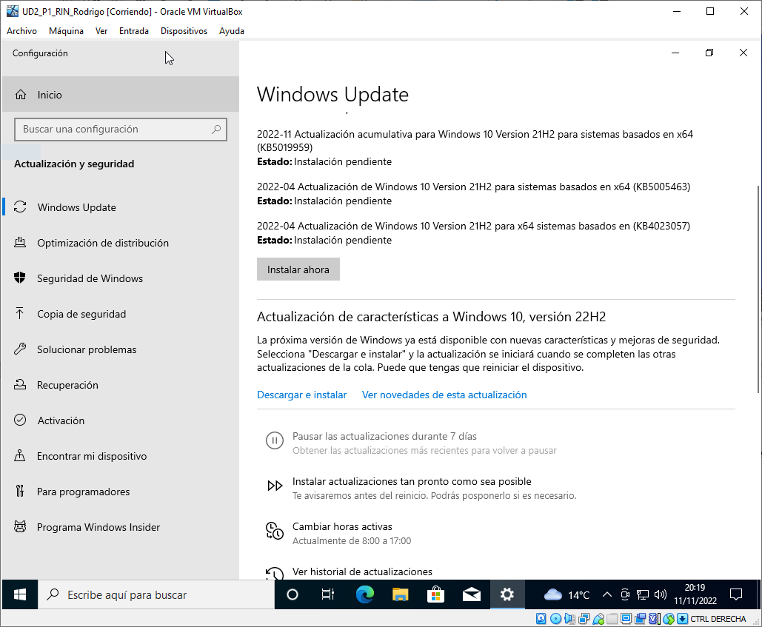

Una vez descargadas las actualizaciones nos pedirá que reiniciemos el equipo

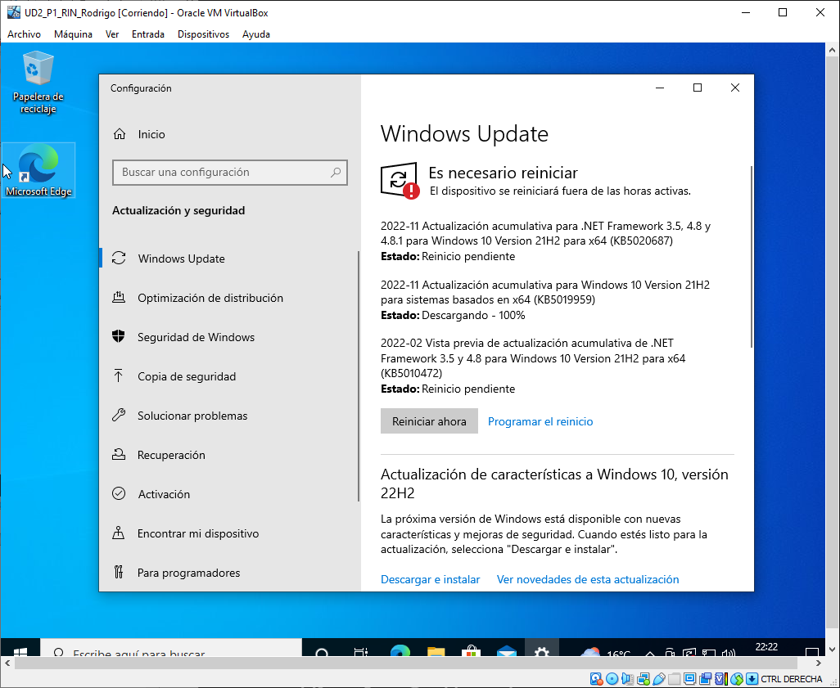

3. Restaura Windows 10 Profesional ao momento que creaches no apartado 1,
Inclúe as capturas de pantalla necesarias, así como unha descrición dos pasos
Resposta

Para restaurar el sistema lo primero que haremos será buscar en la barra de busqueda “Crear un punto de restauración”.

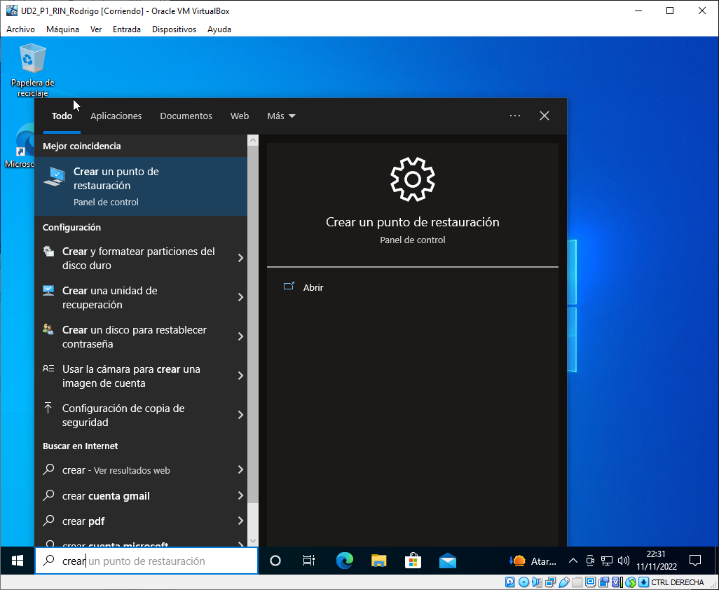

Ahora iremos a “Restaurar sisema...”

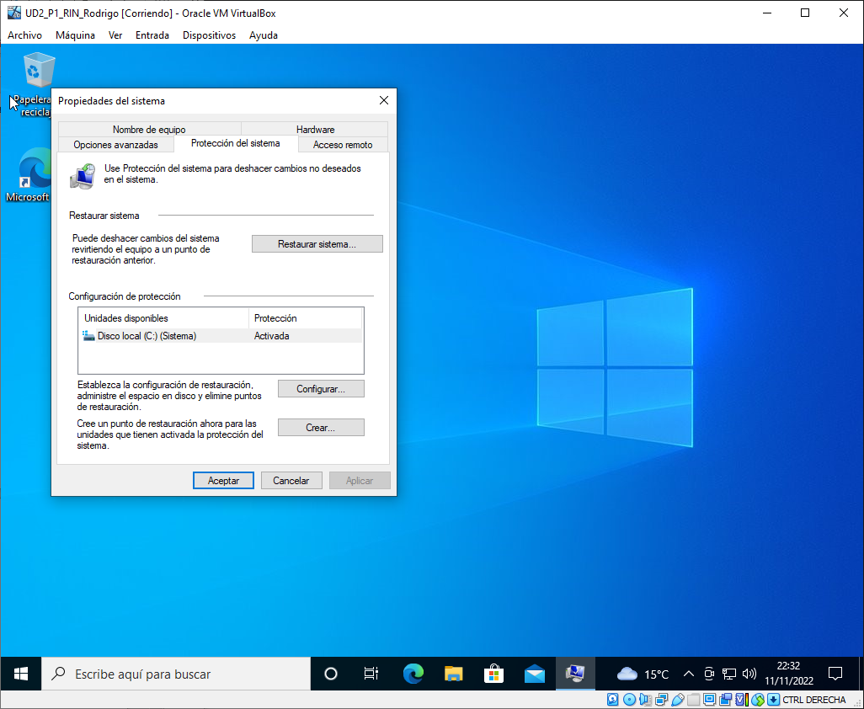

Ahora elegiremos el punto de restauración que creamos antes y le daremos a “Siguiente”.

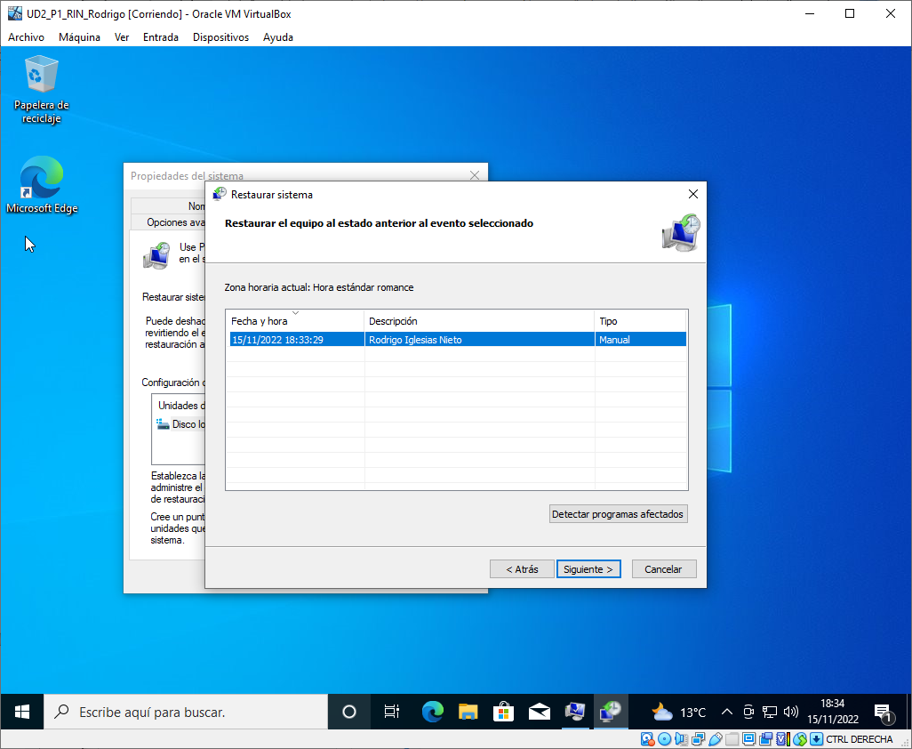

Ahora nos pedirá confirmación, simplemente le daremos a “Finalizar”. Al darle nos pedirá que volvamos a confirmar y para eso pulsamos “Sí”.

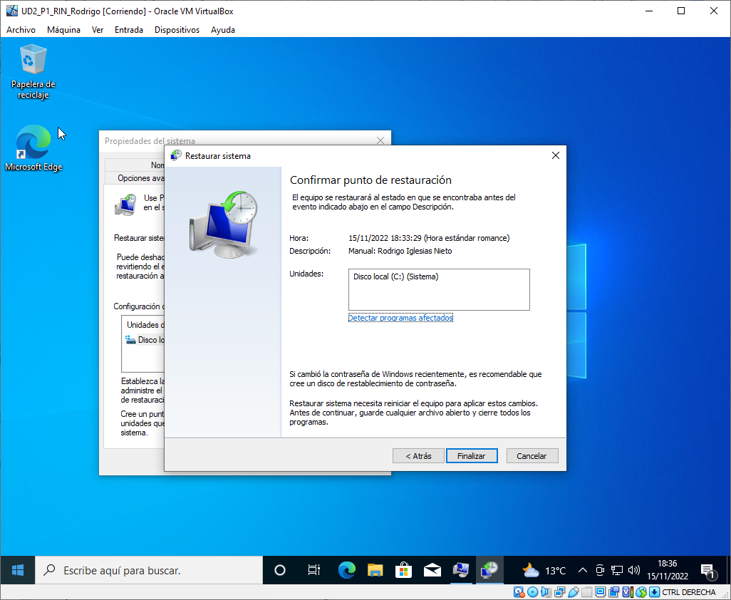

Ahora Windows se restaurará al punto creado.

